

PROGRAM KREATIFITAS MAHASISWA
JUDUL PROGRAM
BAKSO BAKWI (Bakso Bakwan Kawi)

BIDANG KEGIATAN:
PKM Kewirausahaan

Diusulkan Oleh :
- WAHYU NURDIANA 1102415060/2015
- DEWI OKTAVIANI 1102415067/2015
- KARTIKHA EKA W 1102415086/2015
- ADE IRMASARI 1102414023/2014
- IKA ASRI MULYO 7101415190/2015

UNIVERSITAS NEGRI SEMARANG
SEMARANG
2015
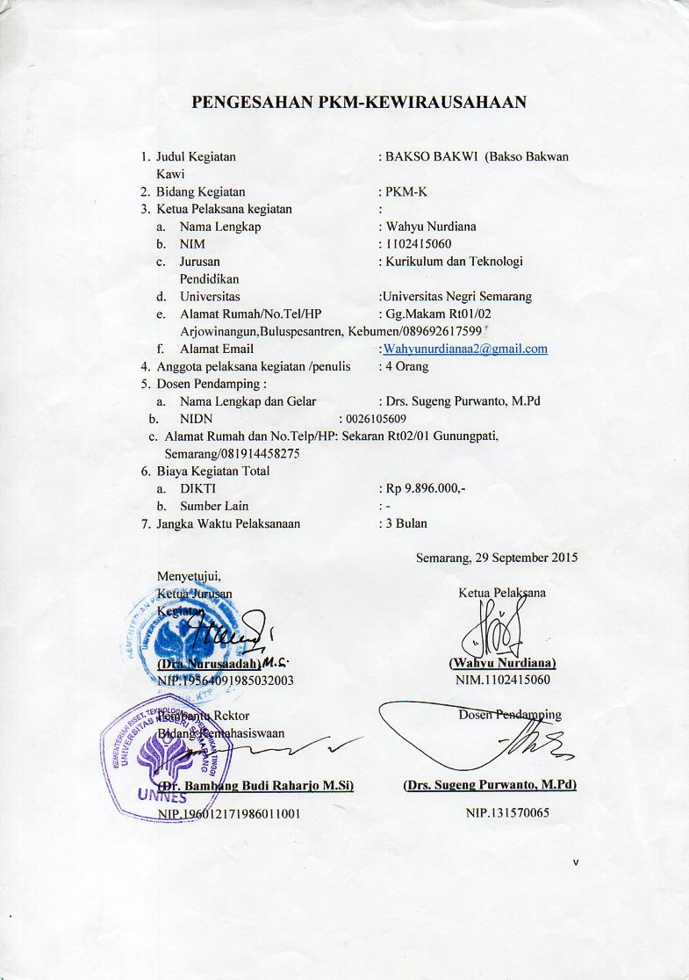

DAFTAR ISI

HALAMAN SAMPUL i
HALAMAN PENGESAHAN ii
DAFTAR ISI iii
RINGKASAN iv
BAB I PENDAHULUAN 1
  - Latar Belakang 1
  - Rumusan Masalah 1
  - Tujuan 1
  - Luaran yang Diharapkan 1
  - Manfaat Program 2
BAB II GAMBARAN UMUM RENCANA USAHA 3
- Analisis produk 3
- Analisis pesaing 3
- Analisis pasar 3
- Analisis pemasaran 3
- Analisis operasional 4
- Analisis ekonomi 5
BAB III METODE PELAKSANAAN 7
- Tahapan pelaksanaan 8
- Pemasaran dan promosi 8
- Distribusi 8
- Evaluasi 8
BAB IV BIAYA DAN JADWAL KEGIATAN 9
  - Anggaran Biaya 9
  - Jadwal Kegiatan 9
LAMPIRAN-LAMPIRAN
LAMPIRAN 1. Biodata ketua, Anggota, dan Pembimbing yang Ditandatangani
LAMPIRAN 2. Justifikasi Anggaran Kegiatan
LAMPIRAN 3. Susunan Organisasi Tim Kegiatan dan Pembagian Tugas
LAMPIRAN 4. Surat Pernyataan Ketua Kegiatan
RINGKASAN
Pangsit merupakan makanan ringan yang banyak digemari. Cara pembuatan pangsit cukup mudah, selain itu pangsit juga mudah didapatkan di berbagai tempat seperti supermarket. Namun pangsit tersebut tidak hanya dapat dikonsumsi secara langsung tetapi juga dapat diolah menjadi berbagai macam varian makanan. Pada kegiatan PKM-K ini akan membahas bagaimana pengolahan pangsit agar menjadi bahan olahan yang lebih menarik dan diminati.
Bakso Bakwi berbahan dasar pangsit dan cukup mudah pembuatannya. Bakso Bakwi merupakan hasil kreasi dari pangsit. Pangsit tersebut dipadukan dengan berbagai bahan makanan yang lain dapat menjadi bahan olahan baru yang lebih enak dan menarik. Selain dikonsumsi sebagai camilan, Bakso Bakwi ini juga dapat dijadikan sebagai lauk. Selain itu bakso bakwi ini dapat menambah nilai ekonomis dari pangsit dan sebagai alternative munculnya peluang usaha baru.
Bakso Bakwi ini juga sangat pas untuk kalangan mahasiswa. Karena mahasiswa cenderung memilih makana ringan yang tidak terlalu mahal dan juga dapat digunakan sebagia lauk-pauk. Dengan begitu mahasiswa dapat menghemat pengeluaran karena jajanan yang dapat dijadikan sebagai lauk pauk.
Strategi yang akan digunakan adalah melalui didirikannya kumpulan anak-anak yang akan menajajakan hasil olahannya. Kumpulan anak-anak ini diharapkan bukan hanya untuk sekedar mendapatkan pengetahuan tetapi juga dapat melatih kerjasama dalam tim. Sehingga strategi yang digunakan bukannya hanya bertujuan untuk menjajakan hasil olahannya tetapi juga untuk melatih generasi-generasi penerus bangsa agara lebih baik.

BAB I
PENDAHULUAN

- LATAR BELAKANG
Makan adalah kebutuhan pokok manusia setiap harinya. Manusia tidak dapat hidup tanpa makan. Karena mereka dalam menjalani aktivitas sehari-sehari mereka membutuhkan tenaga, tenaga tersebut tidak lain di peroleh dari makanan yag kita makan sehari-hari. Tetapi mengingat semakin melonjaknya harga makanan di Indonesia tidak sedikit dari warga indonesia mengurangi porsi makan mereka. Terutama dikalangan pelajar ataupun mahasiswa. Mahasiswa terutama yang anak kos cenderung untuk menghemat pengeluaran untuk makan dengan cara mengurangi porsi makan ataupun “merangkap” antara sarapan dan makan siang. Hal tersebut tentu kurang baik bagi kesehatan. Tidak jarang pula diantara mereka menggunakan alternatif lain dengan makan menggunakan kerupuk ataupun pangsit.
Pangsit terbuat dari tepung kanji yang terbuat dari ketela pohon. Dengan adanya ini diharapkan dapat meningkatkan nilai jual pangsit dan juga dapat meningkatkan nilai guna dari ketela pohon.
Dengan demikian diharapkan dengan hadirnya bakso bakwi ini dapat menjadi jajanan pilihan utama para mahasiswa. Mudah di olah dan dapat menambah nilai jual pangsit.
- PERUMUSAN MASALAH
Berdasarkan latar belakang yang telah dijelaskan, dapat dirumuskan permasalahan sebagai berikut ini.
- Bagaimana cara mengolah pangsit menjadi produk olahan bakso bakwi?
- Bagaimana strategi pemasaran bakso bakwi?
- TUJUAN
Tujuan dari program ini adalah :
- Memanfaatkan peluang usaha yang jarang ditemui
- Untuk mengetahu cara mengolah pangsit menjadi produk olahan yang menarik
- LUARAN YANG DIHARAPKAN
Luaran dari program ini adalah untuk peluang usaha, karena kalangan mahasiswa banyak mencari jajanan yang cenderung dapat dijadikan sebgaia lauk pauk, maka dari itu melihat peluang yang ada kami membuka usaha ini.

- KEGUNAAN
Program kreativitas mahasiswa kewirausahaan ini dharapkan dapat memperoleh manfaat yakni sebagai berikut :
- Membuka lapangan pekerjaan
- Meningkatkan jiwa kewirausahaan

BAB II
GAMBARAN UMUM RENCANA USAHA
- ANALISIS PRODUK
Produk yang akan dihasilkan dari usaha ini adalah jajanan yang sekaligus dapat digunakan sebagai lauk pauk, disini kami membuat menu perpaduan antara bakwan kawi dan bakso, namun produk kami di sini, kami memberikan inovasi baru penggunaan tepung kanji dalam pembuatan bakwan kawinya. Jika nanti usaha ini berlanjut dan sukses, kami akan menambah kreativitas-kreativitasan yang lainnya lagi.
- ANALISI PESAING
Bakso bakwi merupakan inovasi terbaru yang layak dipertimbangkan, karena jumlah wirausaha dengan produk seperti bakso bakwi di area kampus UNNES masih dapat dikatakan belum ada. Peluang usaha yang besar menjadikan kami optimis mengembangkan usaha ini.
- ANALISIS PASAR
Banyaknya mahasiswa yang cenderung memilih jajanan yang dapat dijadikan sebagai lauk-pauk terutama untuk makan malam mendoon kami, maka dari itu kami membuka usaha ini.
- ANALISIS PEMASARAN
Promosi ke mahasiswa dan masyarakat sekitar yang ada, karena sasaran utama kami adalah para mahasiswa, kemudian dilakukan dengan cara memperkenalkan produk olahan baru kami agar para mahasiswa tertarik membelinya. Promosi ini dapat dilakukan dengan berbagai cara seperti promosi melalui media online, media cetak maupun secara langsung di tempat yang strategis.
Strategi pemasaran yang digunakan dalam usaha bakso bakwi menggunakan cara pemasaran yaitu mengenai keijakan produk, harga, promosi, dan distribusi.
  - Kebijakan produk
Usaha ini bergerak dalam nidang home industri. Jenis produk ini berupa jajanan praktis untuk mahasiswa.
  - Kebijakan harga
Harga yang diberikan kepada pelanggan yaitu sebesar Rp. 5.000,- per porsi
  - Kebijakan promosi
Untuk mengenalkan produk ini di kalangan mahasiswa menggunakan media sosial, dan juga menggunakan pamflet
  - Kebijakan distribusi
Distribusi hasil produkai kepada para konsumen dilakukan secara langsung ditempat jual beli.

- ANALISIS OPERASIONAL
- Rencana produksi 3 bulan
Berikut rencana produksi bakso bakwi
- Bulan 1 (pertama)
Rencana produksi dalam bulan pertama dapat dijabarkan seperti berikut :
- 1 hari : dalam 1 hari produksi yang ingin di capai adalah 40 kemasan
- 1 minggu : 40 x 7 = 280 kemasan
- 1 bulan 280 x 4 = 1.120 kemasan
- Bulan 2 (kedua)
Diproyeksikan untuk bulan kedua akan terjadi peningkatan sebesar 10%. Sehingga produksi untuk bulan kedua adalah 1.120 x 10% = 1.232
- Bulan 3 (ketiga)
Diproyeksikan untuk bulan ketiga akan terjadi peningkatan produksi sebesar 10%. Sehingga produksi untuk bulan ketiga adalah 1.232 x 10% = 1355
- Analisis keuangan
  - Proyeksi laba rugi
Produk yang diperkirakan akan terjual dalam kurun waktu 4 bulan dapat digambarkan sebagai berikut.
- Bulan 1 (pertama)
Dalam bulan pertama produk yang diperkiraka akan terjual:
Minggu 1
1 Hari :perkiraan dalam satu hari,produk yang terjual adalah 25 kemasan
1 Minggu :jadi dalam waktu 1 ming, produk yang terjual adalah 25 x7 = 175 kemasan
1 Bulan :jadi dalam kurun waktu bulan, produk yang terjual adalah 175 x 4 = 700 kemasan
- Dalam bulan kedua, produk yang terjual diperkirakan akan mengalami peningkatan sebesar 10%, sehingga dalam 1 bulan akan terjual 770 kemasan
- Dalam bulan ketiga, produk yang terjual diperkiakan akan mengalami peingkatan sebesar 10%, sehingga dalam q bulan akan terjual sebanyak 847 kemasan.
Harga penjualan @kemaan bakso bakwi adalah Rp 5.000,-
Sehingga prospek penjualan :
Bulan 1 : 700 x Rp. 5.000,- = Rp. 3.500.000
Bulan 2 : 770 x Rp. 5.000,- = Rp. 3.850.000,-
Bulan 3 : 847 x Rp 5.000,- = Rp 4.235.000,-

Total penjualan selama 3 bulan : 2.317 x Rp 5.000,- = 11.585.000 . Total penjualan ini merupakan laba kotor yang belum dikurangkan dengan beberapa beban selama proses produksi ataupun pemasaran produk.

- ANALISIS EKONOMI
Rencana pembuatan Bakso Bakwi selama tiga bulan adalah sebagai berikut :
    - Harga penjualan per bungkus adalah Rp. 5.000,-
Harga penjualan tiga bulan = Rp. 5.000 x 2.317
= Rp 11.585.000
Laba penjualan tiga bulan = Rp. 11.585.000 – Rp. 9.896.000
= Rp. 1.689.000
    - Perhitungan BEP
  - BEP volume produksi = Total biaya
Harga
= Rp. 9.896.000
Rp . 5.000
= Rp. 1979,2
= Rp. 1980
Jadi pada tingkat volume produksi 2.317 bungkus, usaha ini berada pada titik impas, BEP terjadi pada bulan ketiga minggu ketiga produksi.
  - BEP harga produksi = Total biaya produksi
Hasil produksi
= Rp. 9.896.000
2.317
= Rp. 4.271,04
= Rp. 4.300
Jadi pada tingkat harga Rp. 4.300 usaha ini berada pada titik impas.

  - B/C ratio = Hasil penjualan
Total biaya produksi
= Rp. 11.585.000
Rp. 9.896.000
Karena ratio lebih besar dari satu yaitu 1,17 maka usaha ini layak untuk dijalankan.

BAB III
METODE PELAKSANAAN
Mengidentifikasi peluang usaha

Uji coba produk

GAGAL !!!!
BERHASIL !!!

Menentukan lokasi

Produksi produk BAKSO BAKWI

Pemasaran
Pamflet, Brosur, website

Monitoring dan Evaluasi

Pencapaian target penjualan

Gambar 3.1 Perencanaan Pelaksanaan Program

- TAHAPAN PELAKSANAAN
- Suplai Bahan Baku
Dalam perolehan bahan baku kami dapat memasoknya dari daerah Gunung Pati
- Persiapan
Persiapan Alat

- Panci khusus bakso
- Panci
- Sendok sayur
- Serok
- Baskom
- Nampan
- Serbed
- Pisau
- Talenan
- Kompor Gas

Persiapan Bahan
- Tepung kanji
- Tepung terigu
- Garam
- Tepung tapioka
- Telor
- Garam
- Lada
- Daun bawang
- Bawang merah
- Bawang putih
- Tahu magelang/ Tahu pong
- Proses produksi
Produksi dilakukan oleh divisi produksi dengan memanfaatka bahan baku pangsit agar menjadi olahan yang lebih menarik. Setelah itu produk diolah da dibentuk sesuai dengan selera pasar. Diharapkan produk ini memiliki tampilan dan rasa yag sesuai dengan selera pasar.
- PEMASARAN DAN PROMOSI
Kami melakukan pemasaran dan pengenalan produk ini secara langsung maupun melalui media sosial dan media cetak.
- DISTRIBUSI
Produk ini kami salurkan secara langsung di tempat transaksi.
- EVALUASI
Evaluasi dilakukan untuk mengetahui perkembangan usaha yang dijalankan, serta minat dan permintaan konsumen terhadap produk yang kami pasarkan. Selain itu evaluasi juga dilakukan untuk meninda lanjuti berbagai keluhan, permintaan dan saran dari konsumen untuk memperbaiki jenis produk yang kami pasarkan demi kelangsungan usaha.

BAB IV
BIAYA DAN JADWAL KEGIATAN

      - RANCANGAN BIAYA
Rekapitulasi Rancangan Biaya
No | Jenis Pengeluaran | Biaya (Rp)
1 | Bahan Habis Pakai | 4.998.000
2 | Peralatan penunjang | 2.554.000
3 | Perjalanan | 946.000
4 | Lain-lain | 944.000
 | Total | 9.480.000

      - Jadwal Kegiatan
Jadwal Kegiatan Selama Lima Bulan

Kegiatan | Bulan
 | I | II | III | IV | V
    - Persiapan Program
- Persiapan bahan | √
- Persiapan alat | √
- Persiapan tempat | √
    - Pelaksanaan Program
- Produksi |  | √ | √ | √
- Promosi |  | √ | √ | √
- Penjualan produk |  | √ | √ | √
- Evaluasi |  | √ | √ | √
- Penyusunan Laporan |  |  |  | √ | √

Tim Program Kreativitas Mahasiswa Kewirausahaan ini akan melaksanakan beberapa kegiatan paska pelaksanaan program, sebagai tanggung jawab kami sebagai pelaksana kegiatan Program Kreativitas Mahasiswa Kewirausahaan.

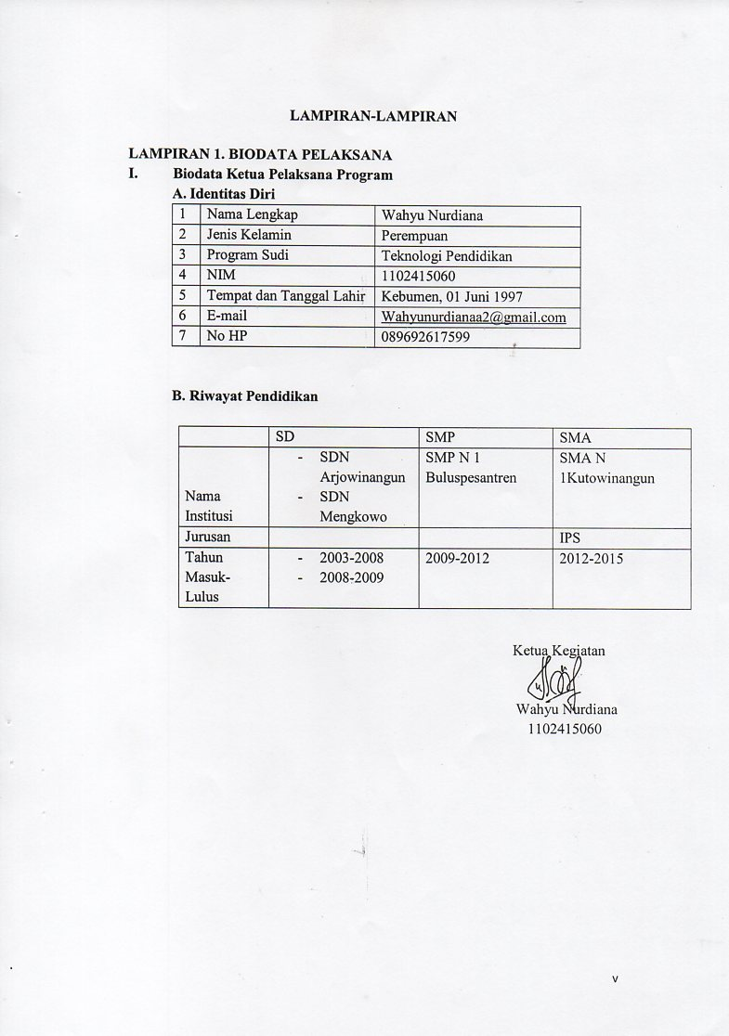
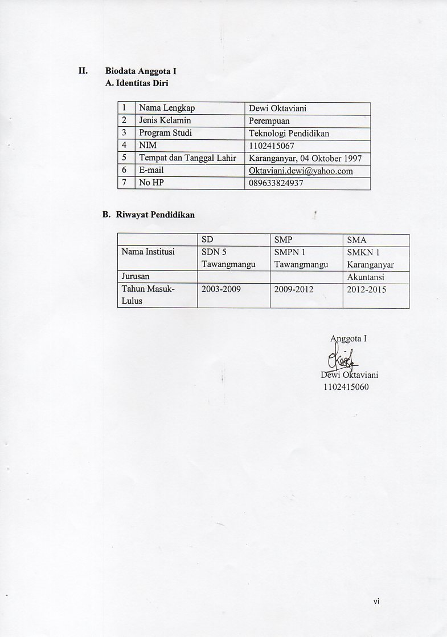
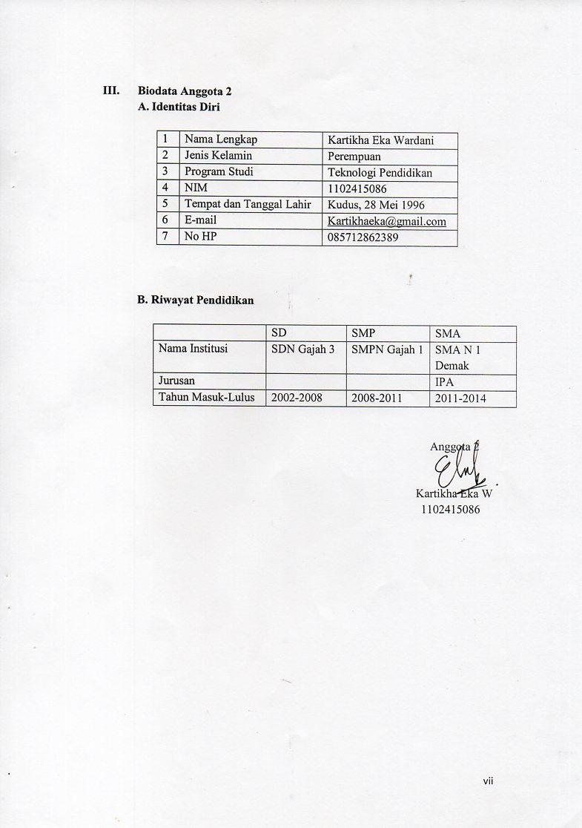
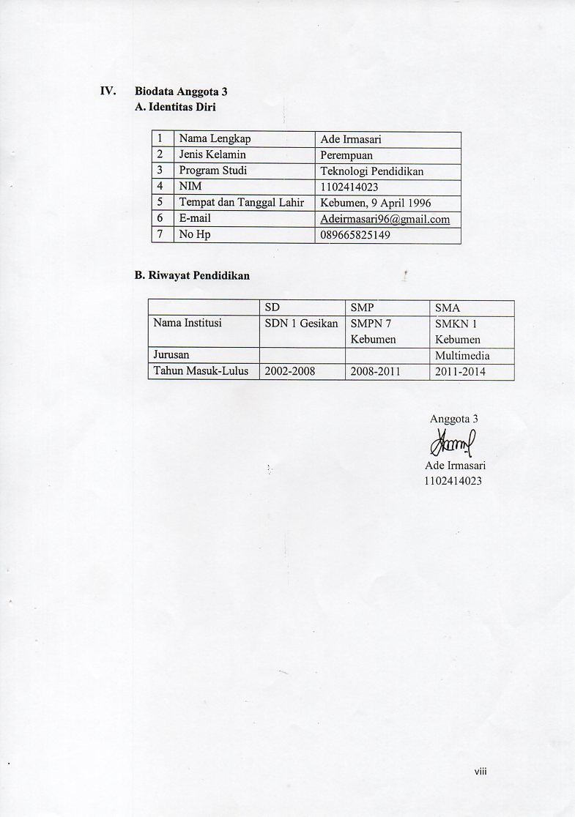
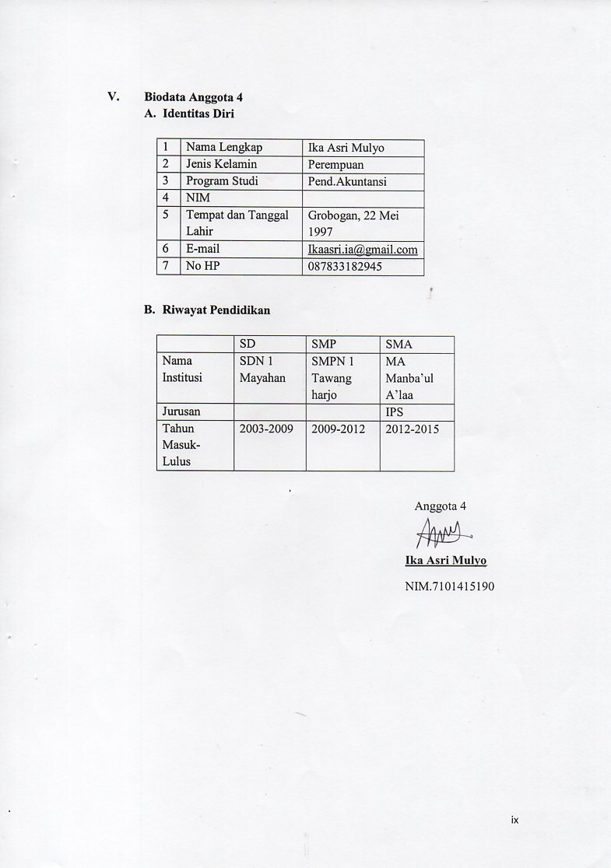
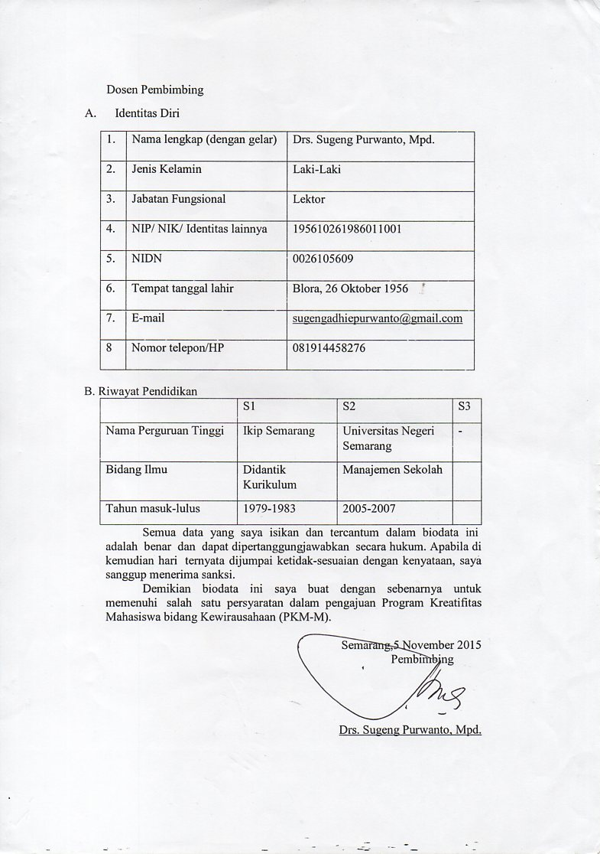
LAMPIRAN 2 : JUSTIFIKASI ANGGARAN BIAYA

    - Peralatan Penunjang

No | Material | Justifikasi Pemakaian | Kuantitas | Harga Satuan (Rp) | Total harga (Rp)
1 | Kompor Gas | Memasak | 1 | 280.000 | 280.000
2 | Tabung Gas | Memasak | 2 | 150.000 | 300.000
3 | Wajan | Memasak | 2 | 70.000 | 140.000
4 | Panci | Memasak | 4 | 30.000 | 120.000
5 | Sendok Sayur | Memasak | 4 | 10.000 | 40.000
6 | Soled | Memasak | 2 | 10.000 | 20.000
7 | Serok | Memasak | 4 | 8.000 | 32.000
8 | Baskom | Tempat | 2 | 5.000 | 10.000
9 | Nampan | Tempat | 4 | 5.000 | 20.000
10 | Serbed | Membersihkan | 4 | 5.000 | 20.000
11 | Talenan | Memasak | 4 | 10.000 | 40.000
12 | Pisau | Memotong | 4 | 8.000 | 32.000
13 | Gerobak | Alat pelengkap | 1 | 1.500.000 | 1.500.000
TOTAL |  |  |  |  | 2.554.000

    - Peralatan Habis Pakai

Material | Justifikasi Pemakaian | Kuantitas | Harga Satuan (Rp) | Keterangan
Tepung Kanji | Bahan baku | 90 kg | 8.000 | 720.000
Tepung Terigu | Bahan baku | 90 kg | 8.500 | 765.000
Garam | Penyedap | 12 bungkus | 2.000 | 24.000
Telor | Bahan baku | 20 kg | 16.000 | 320.000
Lada | Penyedap | 25 bungkus | 2.300 | 25.000
Daun Bawang | Penyedap | 90 ikat | 2.000 | 180.000
Bawang Merah | Penyedap | 30 kg | 23.000 | 530.000
Bawang Putih | Penyedap | 30 kg | 25.000 | 690.000
Tahu Pong | Bahan baku | 20 kg | 8.000 | 160.000
Bakso | Bahan baku | 30 kg | 10.000 | 300.000
Minyak Goreng | Bahan pelengkap | 30 kg | 14.000 | 420.000
Cabai | Penyedap | 12 kg | 72.000 | 864.000
TOTAL |  |  |  | 4.998.000

    - Pengeluaran Perjalanan

Material | Justifikasi Pemakaian | Kuantitas | Harga Satuan (Rp) | Keterangan (Rp)
Transportasi | Pembelian bahan baku | 12 | 25.000 | 300.000
Transportasi | Pemasaran distribusi | 85 | 7.600 | 646.000
TOTAL |  |  |  | 946.000

    - Pengeluaran Lain-lain
No. | Material | Justifikasi Pemakaian | Kuantitas | Harga Satuan (Rp) | Total Harga (Rp)
1 | Pembuatan Proposal | Biaya pembuatan proposal |  | 372.000 | 372.000
2 | Iklan | Promosi hasil usaha |  | 200.000 | 200.000
3 | Dokumentasi | Biaya dokumentasi program |  | 372.000 | 372.000
TOTAL |  |  |  |  | 944.000

No. | Nama / Nim | Program studi | Bidang Ilmu | Alokasi Waktu | Uraian Tugas
1 | Wahyu Nurdiana / 1102415060 ( Ketua ) | Teknologi Pendidikan | Ilmu Pendidikan | 10 Jam/minggu | Bertanggung jawab mengatur seluruh kegiatan usaha dari perencanaan hingga evaluasi
2 | Dewi Oktaviani / 1102415067 (Anggota 1) | Teknologi Pendidikan | Ilmu Pendidikan | 10 jam/minggu | Bertanggung jawab terhadap seluruh kegiatan pemasaran produk
3 | Kartikha Eka Wardani | Teknologi Pendidikan | Ilmu Pendidikan | 10 Jam/minggu | Bertanggung jawab terhadap segala kegiatan produksi
4 | Ade Irmasari | Teknologi Pendidikan | Ilmu Pendidikan | 10 Jam/minggu | Mengatur keseluruhan proses pemasaran produk
5 | Ika Asri Mulyo | Pend.Akuntansi | Ekonomi | 10 Jam/Minggu | Bertanggung jawab menganalisis bisnis, rancangan biaya, dan pelaksanaan bisnis
LAMPIRAN 3 : SUSUNAN ORGANISASI TIM DAN PEMBAGIAN WAKTU

